Actividad 2

Decida cuál es la clave correcta para cada una de las tablas del siguiente diagrama (no se proveen los atributos para que usted pueda imaginarlos y luego pensar cuáles serían las posibles claves):

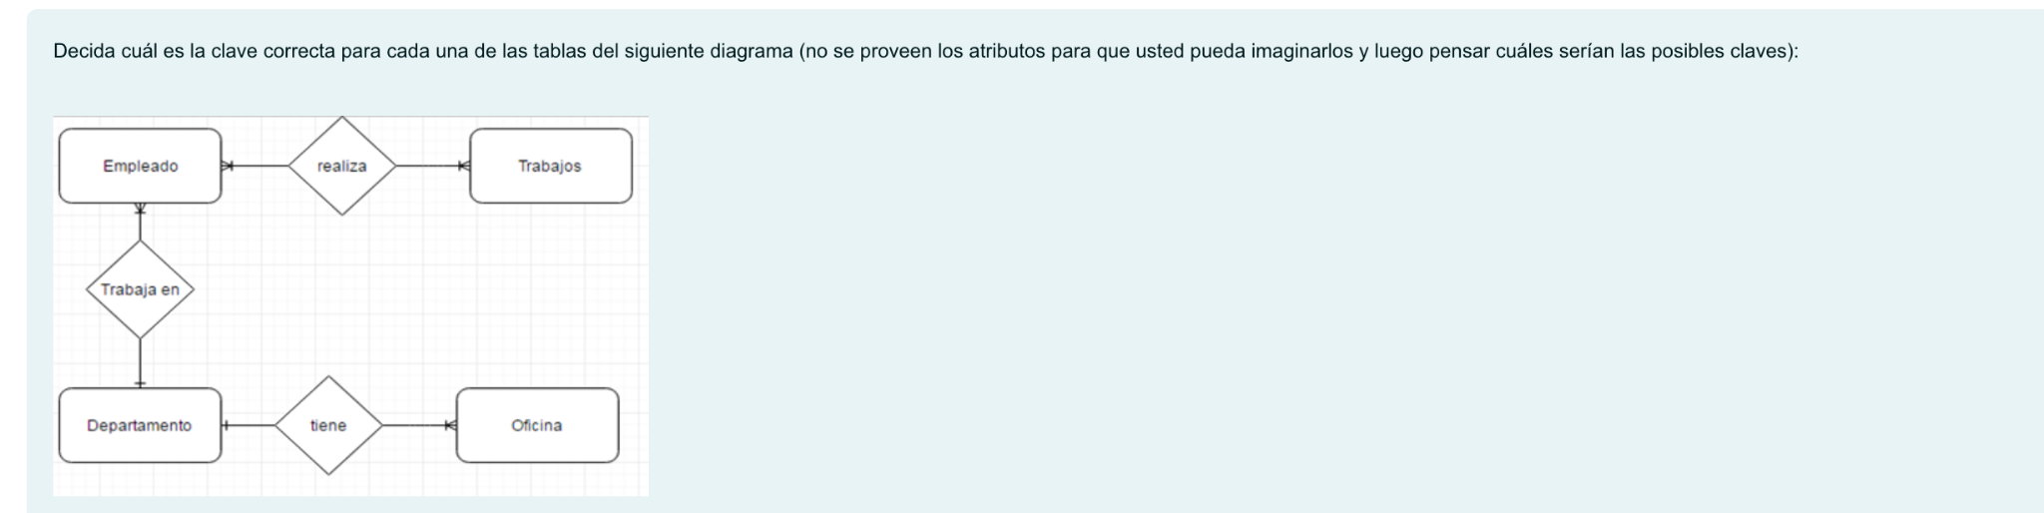

Tabla Oficina:

* Clave primaria: "Identificador de oficina", oficinaID por ejemplo podría ser un número o letra para la oficina.
* relación unidireccional con Departamento:"tiene" N-1 con Departamento, cada oficina puede tenér únicamente un 1 departamento.

Tabla Departamento:

* Clave primaria: "Identificador de departamento", deptartamentoID or ejemplo podría ser un número o letra para el departamento, o un nombre: ingenieria, contaduria, recursos humanos
* tiene 2 relaciones:
  + relación unidireccional con Oficina, "tiene" 1-N con Oficina, es decir hay 1 o mas oficinas para 1 departamento.
  + relación unidirección con Empleado, "Trabaja en", y es una relación 1-N con Empleado, 1 Departamento puede tener asignados muchos empleados, por la relación se entiende: muchos Empleados "trabajan en" 1 departamento.

Tabla Empleado

* Clave primaria: número de legajo, podría ser tambien el DNI, pero es más largo, con el legajo es suficiente.
* tiene 2 relaciones:
  + relación bidireccional con Trabajos, "tiene" N-M con Trabajos, es decir hay muchos empleados que realizan muchos trabajos, puede haber trabajos en común que pueden ser realizados por varios empleados, y pueden haber empleados que realicen muchos trabajos (1 o muchos)
  + relación unidireccional con Departamento, "Trabaja en" con Departamento, es decir 1 empleado está asignado a un departamento, pero 1 departamento puede tener asignado muchos empleados.

Tabla Trabajos

* Clave primaria: "identificador de trabajo", podría ser un código, o un tipo de trabajo tabulado en el sistema, como ser programación, diseño, testing.
* Tiene 1 relación bidireccional, ya explicada: N-M, muchos trabajos son realizados por muchos empleados.